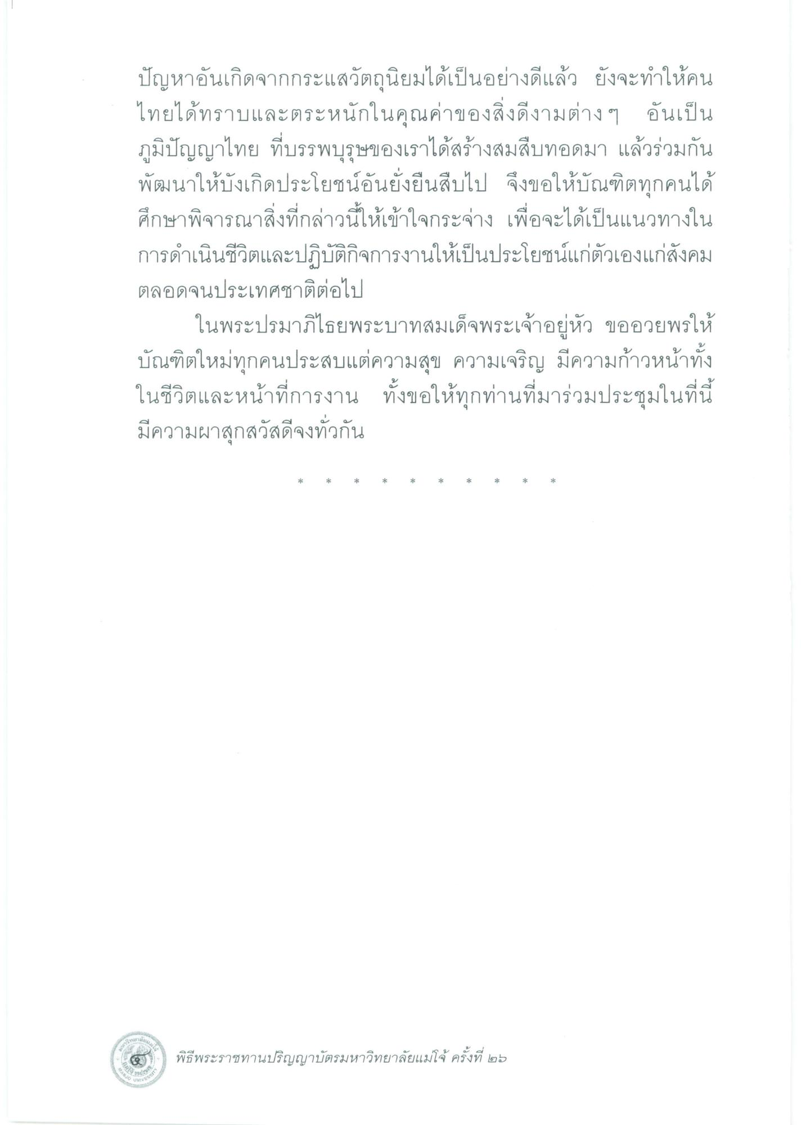
ปัญหาอันเกิดจากกระแสวัตถุนิยมได้เป็นอย่างดีแล้ว ยังจะทําให้คน ไทยได้ทราบและตระหนักในคุณค่าของสิ่งดีงามต่างๆ อันเป็น ภูมิปัญญาไทย ที่บรรพบุรุษของเราได้สร้างสมสืบทอดมา แล้วร่วมกัน พัฒนาให้บังเกิดประโยชน์อันยั่งยืนสืบไป จึงขอให้บัณฑิตทุกคนได้ ศึกษาพิจารณาสิ่งที่กล่าวนี้ให้เข้าใจกระจ่าง เพื่อจะได้เป็นแนวทางใน การดําเนินชีวิตและปฏิบัติกิจการงานให้เป็นประโยชน์แก่ตัวเองแก่สังคม ตลอดจนประเทศชาติต่อไป
ในพระปรมาภิไธยพระบาทสมเด็จพระเจ้าอยู่หัว ขออวยพรให้ บัณฑิตใหม่ทุกคนประสบแต่ความสุข ความเจริญ มีความก้าวหน้าทั้ง ในชีวิตและหน้าที่การงาน ทั้งขอให้ทุกท่านที่มาร่วมประชุมในที่นี้ มีความผาสุกสวัสดีจงทั่วกัน
พิธีพระราชทานปริญญาบัตรมหาวิทยาลัยแม่โจ้ ครั้งที่ ๒๖

